Образовательный проект «У нас машины разные»
(экономическое воспитание детей младшего дошкольного возраста)

«Расскажи – и я забуду, покажи – я запомню,
дай попробовать - и я пойму!»

Актуальность
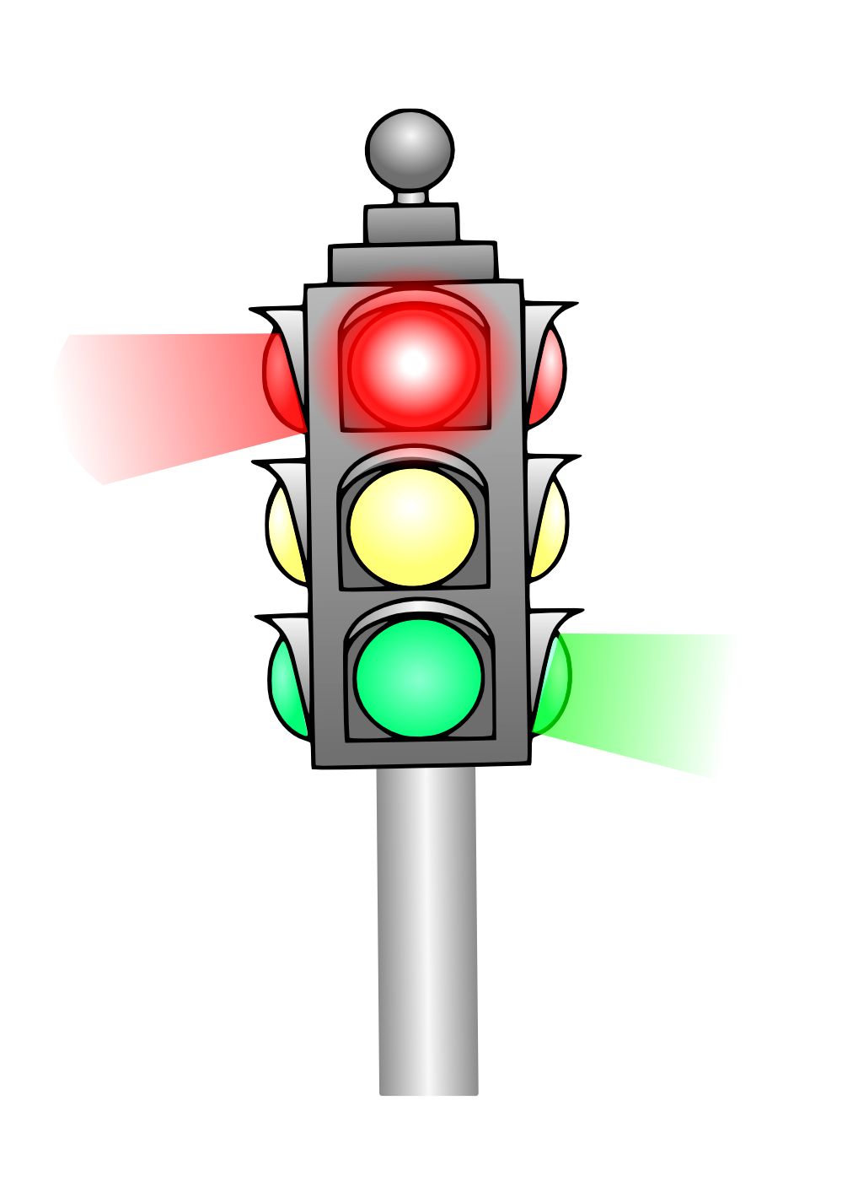
Ребёнку младшего дошкольного возраста трудно понять ту опасность, которую представляет автомобиль. Зачастую виновниками дорожно-транспортных происшествий являются сами дети, которые играют вблизи дорог, переходят улицу в неположенных местах. Легко ли научить ребенка вести себя на дороге? На первый взгляд легко. Надо только познакомить его с основными требованиями ПДД и никаких проблем. На самом деле очень трудно. Ведь сами родители каждый день на глазах своих детей нарушают эти правила, и не задумываются, что ставят перед ребенком неразрешимую задачу: как правильно? Как говорят, или как делают? Известно, что привычки, закрепленные в детстве, остаются на всю жизнь. Поэтому с самого раннего возраста необходимо учить детей безопасному поведению на улицах, дорогах, в транспорте и правилам дорожного движения.
Дети раннего возраста мало отличают, откуда идет звук. Внимание ребенка направлено в первую очередь на те звуки, которые ему интересны. Автомобильные сигналы, сигналы, издаваемые светофором, не всегда могут вызывать интерес у ребенка. Они больше заняты своим делом, нежели происходящим, вокруг, например, догнать друга для них важнее, чем пропустить машину. Дети раннего возраста не отличают реальность от игры, если едет машина, то, следовательно, она должна остановится как игрушечная.
Реакцию ребенка на окружающую обстановку, смену ситуации, по сравнению с взрослым, можно назвать «заторможенной». Эксперты приводят четкие данные. Например, взрослому для оценки ситуации на дороге требуется чуть меньше секунды. У ребенка на то, чтобы оглядеться, оценить обстановку, принять решение, уходит до 4 секунд. Это касается всего. Чтобы отличить идущую машину от стоящей, взрослому потребуется лишь четверть секунды, а ребенку — все те же 4 секунды.
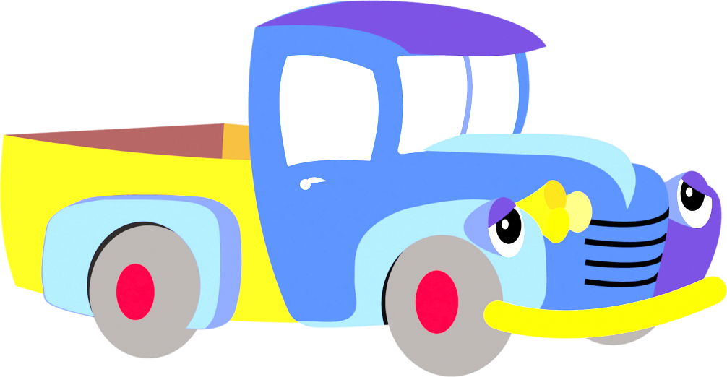
То, что видит взрослый, не всегда попадает в поле зрения дошкольника. По мере взросления поле зрения у ребенка увеличивается.
И, конечно, взрослый способен осознавать, оценивать риск неправильного поведения на дороге. Для ребенка светофоры, машинки, переходы — пока лишь игра, и автомобиль после аварии на дороге вызывает, скорее, чувство любопытства, а не осознания того, почему авария произошла.
Знание и соблюдение правил дорожного движения для детей не менее важно, чем овладение грамотой. Это первое, что каждый ребенок должен усвоить в жизни.
Вот почему дорожное движение для детей, а точнее, его правила, надо изучать с самого раннего детства. Поэтому обучение детей дорожной грамоте и культуре поведения в общественном транспорте – одна из задач, которая реализуется уже в дошкольном возрасте.
В этом должны принимать участие и родители, и дошкольные учреждения. Поэтому изучение правил дорожного движения, является одной из главных задач на сегодняшний день, а способствовать этому будет работа над проектом, посвящённая изучению правил дорожного движения.

Цель: Обеспечить накопление представлений о различных видах транспорта у детей раннего возраста.
Задачи:
образовательные:
- познакомить детей младшего дошкольного возраста с правилами дорожного движения, со светофором, закрепить названия цветов (желтый, зеленый, красный). Учить понимать значение световых сигналов светофора.
- научить находить признаки различия и сходства грузового и пассажирского транспорта;
- познакомить с основными видами транспорта – наземный, воздушный, водный.
воспитательные:
- расширять кругозор детей, воспитывать наблюдательность;
- воспитывать у детей младшего дошкольного возраста чувство ответственности и послушания.
развивающие:
- развивать познавательные процессы;
- закрепить первоначальные знания правил дорожного движения и навыки безопасного поведения на дороге и на улице;
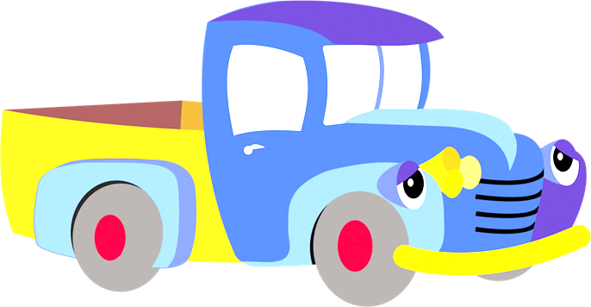
- закрепить первые знания детей младшего дошкольного возраста о безопасном поведении на улице и дорогах;
- оптимизировать работу с родителями детей младшего дошкольного возраста для полноценного развития личности ребенка и закрепления знаний о правилах дорожного движения.
- развивать умение классифицировать виды транспорта по месту его передвижения – наземный, воздушный, водный;
- обобщить знания по теме «У нас машины разные.

Проблема: Недостаточное знаний детей 2-3 лет о видах транспорта, отсутствие практических навыков безопасного поведения детей на дороге, правил дорожного движения, световых сигналов светофора. Проблема соблюдения правил дорожного движения приобрела особую остроту и многоплановость в связи с большим приростом числа автомобилей и других транспортных средств на дорогах нашей страны и очень слабым привитием культуры безопасности и дисциплины участников дорожного движения. Нет знаний у детей о правилах поведения на дороге, о смене сигналов светофора, их смысл.
Новизна проекта: Новизной проекта является личностная включенность воспитателей, детей и родителей. Он тесно вплетен со всеми видами деятельности: социализация, безопасность, труд, социальный мир и предметное окружение, развитие речи, изобразительную деятельность, региональный компонент. Все задания в проекте направлены на формирование способностей к переносу знаний и умений в новую ситуацию, видения неизвестного в известном. Творческие задания в проекте способствуют актуализации знаний, умений, навыков ребенка, их практическому применению во взаимодействии с окружающим; стимулируют потребность ребенка в самовыражении, в творческой деятельности.
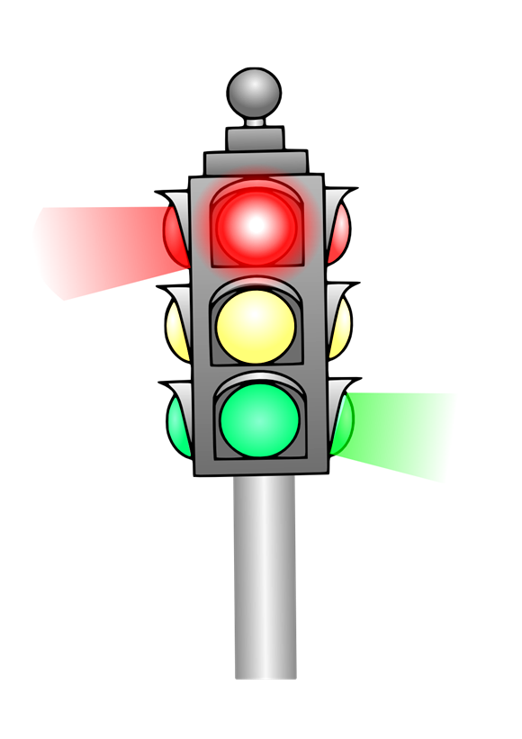
Практическая значимость проекта: Одним из эффективных методов познания закономерностей и явлений окружающего мира являются: метод детского экспериментирования. Так как данный метод поддерживают детскую познавательную инициативу в условиях детского сада и семьи и актуальны по ряду причин:
– во-первых, помогают получить ребёнку ранний социальный позитивный опыт реализации собственных замыслов;
– во-вторых, нестандартно действовать в самых разных обстоятельствах, основываясь на оригинальность мышления;
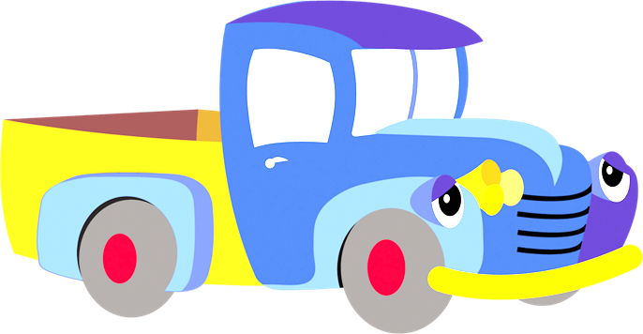
– в-третьих, к моменту перехода в старшую возрастную группу ребенок научиться решать такие сложные задачи как: уметь видеть проблему и ставить вопросы, уметь доказывать, делать выводы, высказывать предположения и строить планы по их проверке.

Направления деятельности:
Познавательное направление:
Цель: знакомство детей с транспортом (правилами дорожного движения, о значении сигнала светофора) через различные виды детской деятельности.
Практическое направление:
Цель: побуждение детей к самооценке и оценке действий и поведения окружающих, развитие нравственных и волевых качеств через создание игровых ситуаций, сюжетно-ролевых игр.

Основное содержание проекта:

Автор проекта: Бочкарева Татьяна Александровна
Место работы: Муниципальное дошкольное образовательное учреждение
«Детский сад № 40»
Тип проекта: познавательно-игровой, исследовательский.
Методы и приемы работы:
Наглядные методы: экскурсии, целевые прогулки; наблюдения; заучивание стихотворений о транспорте; рассматривание книжных иллюстраций, репродукций; проведение дидактических игр, сюжетно-ролевых игр.
Словесные методы: чтение литературных произведений; беседы с элементами диалога, обобщающие рассказы воспитателя.
Игровые методы: проведение разнообразных игр (малоподвижных, сюжетно – ролевых, дидактических, и др.); загадывание загадок;
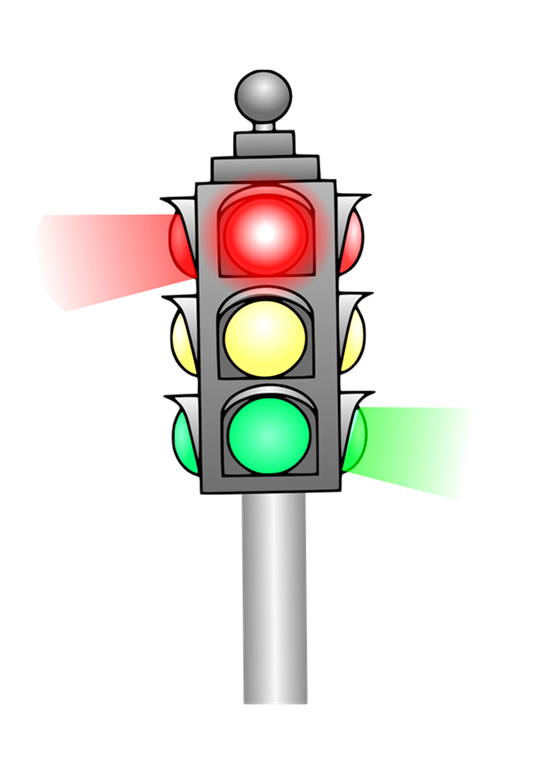
Практические методы: организация продуктивной деятельности детей; чтение отрывков литературных произведений; творческие работы детей.

Целевая аудитория
Участники проекта: дети первой младшей группы, родители воспитанников, педагоги.
Количество участников: воспитанники группы детского сада без специального отбора.
Возраст детей: проект рассчитан на работу с детьми младшего дошкольного возраста (2-3 лет).
Условия реализации образовательного проекта: проект разработан на один год; предназначен для детей младшего дошкольного возраста (2-3 лет).

Формы организации деятельности детей: групповая.
Ресурсы:
Информационное обеспечение проекта:
Консультации для родителей;
Консультации для воспитателей;
Дидактический материал;
Методическая литература;
Художественная литература;
Игровой материал и оборудование для деятельности с разнообразным транспортом.

Материальное обеспечение проекта.
Телевизор, экран, проектор, магнитофон, интерактивная доска, уголок экономической направленности (ПДД).
План реализации проекта:
1 этап: Подготовительный
1.Диагностирование детей.
2. Определение цели и задач проекта.
3. Анализ имеющихся условий в группе, детском саду.
4. Разработка учебно - тематического плана.
5. Создание условий для организации работы.
2 этап: Основной
1. Цикл познавательных мероприятий
2. Исследовательская и практическая деятельность
детей по изучению разнообразного транспорта.
3 этап: Заключительный
1. Анализ и обобщение результатов, полученных в процессе исследовательской деятельности детей.
2.Оформление презентации.

Ожидаемые результаты:
Дети:
1. Сформированы представления о сигналах светофора, основных видах транспорта и его составных частей.
2. Сформированы первоначальные представления о правилах дорожного движения.
3. Сформированы первоначальные представления о культуре поведения в транспорте.
4. Сформированы представления о составных частях транспорта: свойствах и видах.
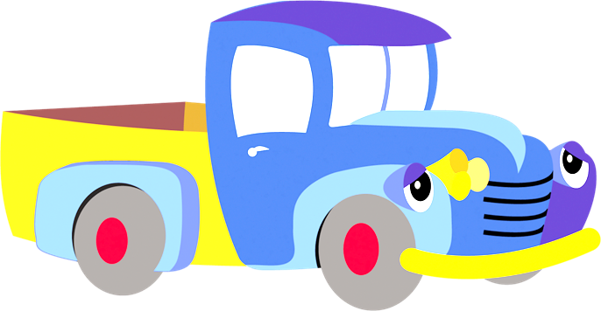
5. Расширены и систематизировались представления о видах транспорта.
Педагоги:
1. Приобретен новый опыт работы по воспитанию культуры безопасной жизнедеятельности дошкольников как участников дорожного движения.
2. Повышено взаимодействие педагогического коллектива с семьей.
3. Пополнена развивающая предметно-пространственная среда в группе.
Родители:
1.Обогащен уровень знаний родителей по правилам дорожного движения, о культуре поведения в транспорте, на дорогах.
2.Повышена экономическая культура родителей, появилось понимание необходимости в экономическом воспитании детей.
3. Создание единого воспитательно-образовательного пространства ДОУ и семьи по экономическому воспитанию дошкольников.

Вывод
Дети усвоили и получили элементарные знания о правилах поведения на дороге. Узнали о различных видах транспорта. Познакомились с сигналами светофора и пешеходным переходом. Были объединены усилия педагогов и родителей в вопросе ознакомления детей с правилами дорожного движения и их соблюдению в жизни; планомерно и активно распространялись знания о правилах дорожного движения среди родителей. Разработаны наглядные материалы, оказывающие развивающее воздействие и познавательную стимуляцию на детей, формирование у детей знания о культуре поведения на дороге, воспитанию ответственности за безопасность своей жизни.

Перспективный план работы с родителями:
Месяц/неделя | Совместная деятельность | Цель
сентябрь | Анкетирование родителей  Разработка  «Азбука безопасности» | Цель: выявить уровень знаний у родителей.  Цель: привлечение родителей к активному участию в жизни детского сада.
сентябрь-октябрь | Пополнение картотеки дидактическими играми по обучению детей правилам дорожного движения. | Цель: обогатить знания детей о ПДД, активировать творческие умения родителей и детей.
ноябрь | «Азбука безопасности»  Рекомендации  Пополнение книжного уголка в группе по теме: «Транспорт», «Профессии».  Выставка, беседы с родителями | Цель: систематизация знаний детей о правилах безопасного поведения на улице.
декабрь | Рекомендации для родителей по ознакомлению детей с литературой экономического содержания | Цель: нацелить родителей на разные формы работы по экономическому воспитанию детей.
февраль | Гости группы: папы  Тема: «Папина - профессия» | Цель: расширение познавательного интереса к профессиям.
март | Консультативный пункт: консультация: «Причины детского дорожно-транспортного травматизма» | Цель: создание условий для формирования у учащихся устойчивых установок безопасного поведения на улицах и дорогах.
апрель | Клуб «Молодая семья»:  Консультация: «Правила поведения в транспорте» | Цель: формирование основ поведения в транспорте.
май | Наблюдения с детьми за движущимся транспортом.  Папка-раскладушка | Цель: развитие умения различать и называть транспорт и закрепление знания о правилах дорожного движения.  Закрепление названия частей машины (кузов, кабина, колеса, руль);  —отмечать большое разнообразие машин, их назначение;  — воспитывать уважение к труду.  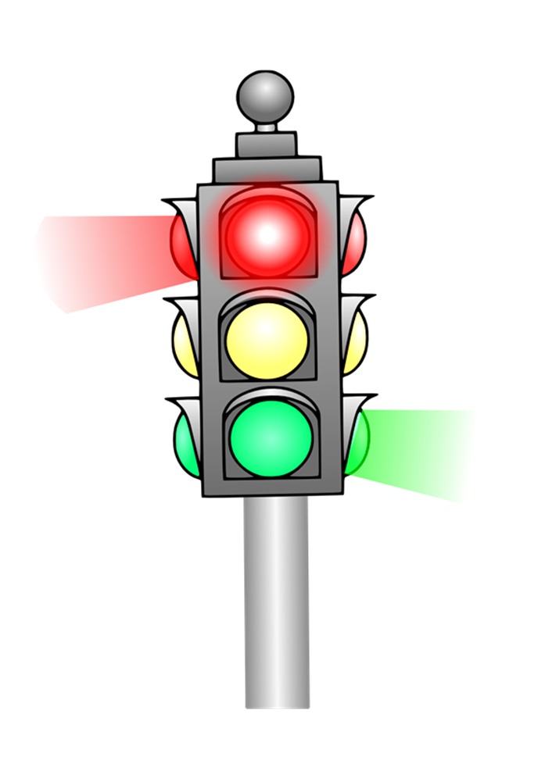

Перспективный план работы с педагогами:
Месяц/неделя | Вид деятельность | Программное содержание
сентябрь | Консультация: « Как научить ребенка безопасному поведению на дороге» | Цель: формирование навыков безопасного поведения детей на дорогах.
февраль  март  апрель | Семинар-практикум:  Тема: «Педагогическая мастерская воспитателя» | Цель: Совершенствовать профессиональную подготовку воспитателей в работе с детьми. Создать условия для развития творческого потенциала педагогов.  Открытый просмотр непосредственно-образовательной деятельности:  «Путешествие в страну Здоровья на воздушном шаре»
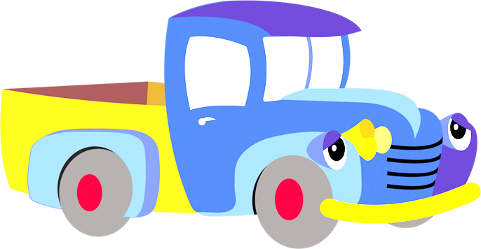  май | Рекомендации для воспитателей по данной теме. | Цель: формировать у детей необходимые умения и навыки, выработке положительных, устойчивых привычек безопасного поведения на улице.

Перспективный план деятельности с детьми в рамках проектной деятельности:
Месяц/неделя | Образовательный модуль | тема | Программное содержание | Оборудование | Совместная деятельность с детьми
Сентябрь  1-2 неделя | «Азбука безопасности» | «Знакомство с улицей» | Дать представление об улице, дороге, тротуаре, светофоре, автомобилях.  Активизировать словарь | Серия картинок: «Наша улица» | Наблюдение за транспортом.  Дидактическая игра: «Домик для светофора»  Рассматривание сюжетных картинок по теме «Улица»  Активизация детей на самостоятельную деятельность в уголке по ПДД: настольно-печатные игры, книги, макеты, иллюстрации
Сентябрь  3-4 неделя |  | «Светофор» | Дать представление о светофоре, учить понимать значение красного, желтого, зеленого сигналов светофора;  развивать речь, интерес к  ПДД; воспитывать внимание  и культуру поведения детей  на дорогах. | Рассматривание картины «Светофор», рассматривание игрушечного светофора. | Рассматривание сюжетных картинок  Дидактическая игра: «Светофор»  Работа с мозаикой «Выложи светофор»  Дети рассматривают игрушечный  действующий светофор.  Обыгрывание ситуации на макете.
Октябрь  1-2 неделя | «Транспорт» | «Знакомство с транспортом» (Целевые прогулки, беседы) | Закрепить знания детей о разновидностях транспорта: отличие по внешнему виду. | Серия картинок: «Транспорт», иллюстрации разных видов транспорта, игрушки (виды транспорта) | Наблюдение за транспортом проезжающим за пределами детского сада.
Октябрь  3-4 |  | «Знакомство с наземным, водным видом транспорта» | Учить детей сравнивать различные виды транспорта, находить различия и общее и по общим признакам «место передвижения», знакомство с понятиями: наземный, водный. | Серия картинок: «Транспорт», иллюстрации разных видов транспорта, игрушки (виды транспорта) | Подвижная игра «Автомобили» - закрепить знания правил дорожного движения, упражняться в умении действовать по сигналу.  Создание уголка развивающих игр на тему «Транспорт»: пазлы, настольные игры («Собери машину или самолет», «Почини технику», «Что лишнее», разрезные картинки «Транспорт»)
Ноябрь  1-2 неделя | «Транспорт» | «Знакомство с воздушным видом транспорта» | Расширять представления о видах транспорта; познакомить с воздушным видом транспорта, с профессиями людей, работа которых связана с воздушным транспортом; рассказать об истории развития воздушного транспорта. | Сюжетные картинки: воздушного транспорта. | Игра: «Третий лишний» (ребёнок должен найти лишний транспорт и обосновать свой выбор). Например, на карточке: самолёт, вертолёт, машина; машина – «Третий лишний», т.к. наземный вид транспорта.
Ноябрь  3-4 неделя |  | «Грузовой и легковой транспорт» | Формировать умение различать грузовой и легковой  транспорт по внешнему виду  и назначению. | Альбомы «Грузовой  транспорт», «Легковой  транспорт» | Наблюдение за транспортом,  проезжающим за пределами детского  сада.  Рассматривание иллюстраций и  фотографий с изображением грузового и легкового транспорта. Называют  его и находят отличия.  Вводные вопросы: «Какой  это автомобиль грузовой или легковой?», «Как догадались?» «Чем отличаются?»
Декабрь  1-2 неделя | «Безопасность детей - забота взрослых» | «Осторожно-дорога!» | Знакомить детей с дорогой широкой и узкой, тротуаром для пешеходов. Снижение дорожно-транспортного  травматизма среди детей посредством повышения уровня  знаний ими правил дорожного движения. | Макет улицы, сюжетные картинки | Рассматривание сюжетных картинок по данной теме.
Декабрь  3-4 неделя |  | Беседа: «Знакомство с дорогой и ее частями (на макете)» | Знакомство детей с понятием «дорога», частями дороги (проезжая часть, тротуар) | Макет улицы | Рассматривание макета.  Конструктивная игра «Дорога для автомобилей».  Чтение произведения А. Петрушевской «Поросёнок Пётр и машина».
Январь  1-2 неделя | Конструирование | «Строительство дорожек для машин» | Познакомить с разными способами соединения деталей при построении дорог для машин. | Широкие дорожки для машин; материал для продуктивной деятельности. | Рассматривание сюжетных картинок по теме «Улица»
Январь  3-4 неделя |  | «Строим дорожку» (из кирпичиков), обыграть их. | Побуждать детей выполнять постройки по словесному объяснению воспитателя, рассматривая только образец. | Кирпичики разной ширины и высоты; материал для продуктивной деятельности | Совместная деятельность с детьми в уголке по ПДД: настольно-печатные игры, макеты, иллюстрации
Февраль  1-2 неделя | Рисование | «Разноцветные колёса» | Обучать детей называть части машины; продолжать обучать детей способу рисования-тычкования в пределах намеченного пространства; продолжать развивать мелкую моторику рук. | Краски основных цветов, штампики на каждого ребёнка, альбомные листы с нарисованными машинами и намеченного пространства для колес | Совместная деятельность с детьми; рассмотреть книжки и иллюстрации про транспорт.
Февраль  3-4 неделя | Беседа | «Как вести себя в транспорте» | Закрепить знания детей о правилах поведения в транспорте. | Сюжетные картинки: «Плохо-хорошо» | Беседы о правилах поведения, рассматривание иллюстраций, чтение стихов и рассказов.
Март  1-2 неделя | Целевая прогулка | Транспортная стоянка во дворе | Продолжать учить детей соблюдать правила дорожного движения; формирование навыков детей о пдд, что играть нельзя на дороге. | Целевая прогулка | Наблюдение за дворовой  территорией за пределами детского сада.
Март  3-4 неделя | Рассказ воспитателя | «Как транспорт людям помогает» | Формировать грамматический строй речи, активизировать словарь по данной теме; развивать чувства ритма во время исполнения ритмического рисунка, умение согласовывать движения рук и речи. | Загадки о транспорте, картинки с изображением разных видов транспорта и его назначение. | Наблюдения за работой транспорта, беседы о профессиях людей, работающих на разных видах транспорте.  Рассматривание картин, иллюстраций, игрушек, модели транспорта.  Игра: «Светофор».
Апрель  1-2 неделя | Игровые ситуации | «На дороге» | Закрепление знания детей о светофоре, о его сигналах; систематизировать знания детей о знакомых дорожных знаках, об их значении; развивать наблюдательность, зрительную память. | Картинки с изображением улицы и различных ситуаций на дороге; картинки с изображение дорожных знаков. | Проблемно-поисковая беседа: «Наши друзья на дороге»  Рассматривание картин о дорожных знаках, о светофоре, транспорт.
Апрель  3-4 неделя |  | «Ремонт машин» | Вовлечение в игровую ситуацию; активизация словаря по теме «Транспорт». | Инструменты для ремонта машин: молоток, гаечный ключ, колеса для машин. | Создание игровой ситуации, при этом воплощая ее в контексте какого-либо сюжета или образа.  Создание игрового пространства.
Май | Итог работы | Заключительное развлечение по ПДД на выбор воспитателя.

Мониторинг.
- Имеет представления о безопасном поведении на улице и дорогах;
- Имеет представления о правилах дорожного движения.
- Имеет представления о видах транспорта по месту его передвижения – наземный, воздушный, водный.

Оценка уровня развития:
1 балл – не называет или называет 1 признак, вид;
2 балла – называет самостоятельно или с помощью взрослого 1 или 2 вида, признака, свойства;
3 балла называет самостоятельно2-3 вида.
От 21 до 15-высокий уровень
От 15 до 7-средний уровень
От 7 до 0-низкий уровень

Список использованных источников:
- Елжова Н.В. ПДД в детском саду :развивающая среда и методика по ознакомлению детей с ПДД, перспективное планирование ,конспекты занятий Н.В Елжова. -Ростов н\ Д: Феникс, 2011.
- Козловская Е.А., Козловский С.А. Воспитание и обучение дошкольников безопасному поведению на улице (для учреждений дошкольного образования. — М.: Издат. Дом «Третий Рим», 2007.
- Хромцова Т.Г. Воспитание безопасного поведения дошкольников на улице: Учебное пособие – М.: Центр педагогического образования, 2007.
- Извекова Н.А.,. и др. Правила дорожного движения для детей дошкольного возраста.: ТЦ Сфера, 2007.
